MASSAGES :
- MASSAGE PLANTAIRE
Qu’est-ce que c’est le massage plantaire ?
Le massage plantaire est une médecine douce de plus en plus utilisée pour apaiser notamment les tensions. Massage des pieds et de la voûte plantaire en particulier, le massage plantaire permet de combattre le stress mais aussi les tensions du corps, à l'image du massage chinois…
Bienfaits physiques :
Il dynamise l'organisme, harmonise les fonctions vitales, libère le stress et les tensions nerveuses, soulage les tensions du dos et autres douleurs, améliore la circulation sanguine, apporte détente et relaxation profonde, active le système lymphatique et décontracte les muscles.
Bienfaits psychiques :
Le bien-être apporté par le massage plantaire est aussi psychique grâce à la décontraction mentale et à l'évacuation des émotions négatives.
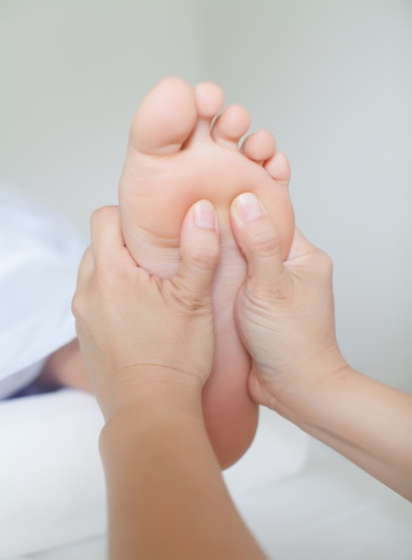
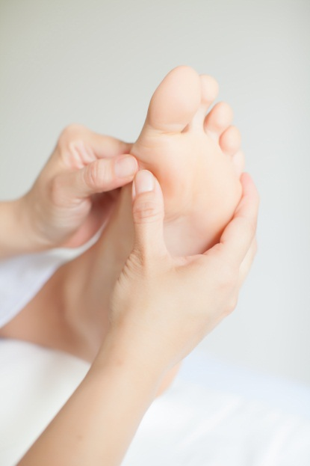

- MASSAGE VISAGE ET CRANIEN
Les bienfaits :
- Tonifie les muscles du visage et de la peau
- Prévenir les rides et le manque de tonicité du visage
- Favorise la circulation du sang et de l’énergie dans les sinus et la peau
- Anti-stress
- Raffermissant et défatiguant
- Anti-rides
En appuyant sur des zones "nœuds" du visage, on détend des points de stress. La pression entre les yeux là où se rejoignent les arcades sourcilières, sur les tempes ou au niveau de la mâchoire procure une vraie relaxation.
La mâchoire inférieure est notamment une zone où le stress se concentre, souvent stimulée dans les massages chinois.
Le massage du visage permet de stimuler le système lymphatique et le système sanguin.
Les vertus anti âge et anti rides découlent des précédents bienfaits énoncés. La stimulation, le massage, diminuent les contractions de l'épiderme et les tensions musculaires qui provoquent les rides. La constance des massages permet un effet qui va au-delà du simple geste bonne mine, améliorant la texture et la fermeté de la peau.
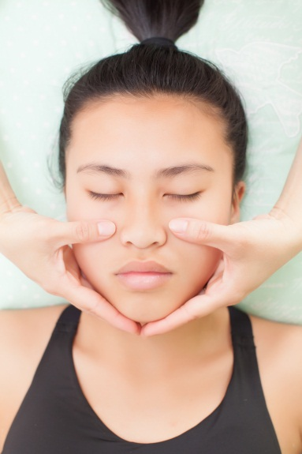

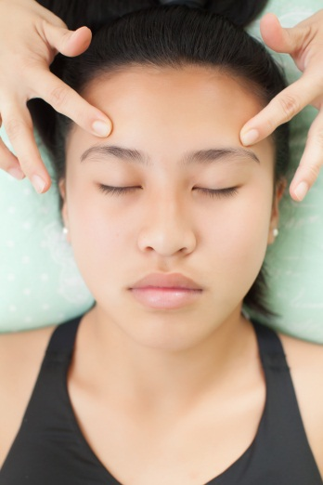

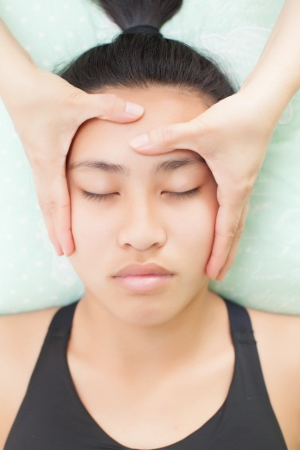
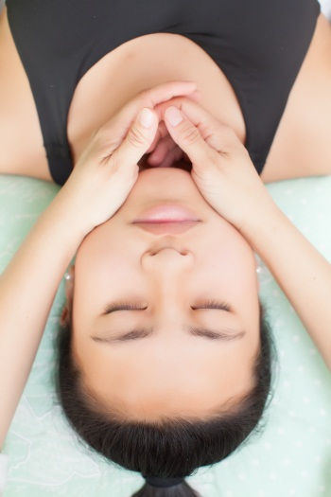

SOIN DIEN CHAN – Méthode vietnamienne de multi réflexologie faciale
Qu’est-ce que le DIEN CHAN
Le Dien Chan ou réflexologie faciale, du Professeur BUI QUOC CHAU lie la logique scientifique et la rationalité occidentale aux philosophiques orientaux.
Il définit un réseau multiréflexologique qui se situe principalement sur le visage. Par simple stimulation, sans aiguille, de zones réflexes ou de points du visage vous obtenez des résultats efficaces et immédiats dans le traitement d’un grand nombre de maux.
Les bienfaits :
Le Dien Chan offre d’excellents résultats dans le traitement de troubles neurologiques, dermatologique, digestif, circulatoires, génito-urinaires, rhumatologiques, métaboliques…
Il traite également les problèmes musculaires, les crampes, les lumbagos ainsi que les maux de tête, les insomnies et les dépressions nerveuses.
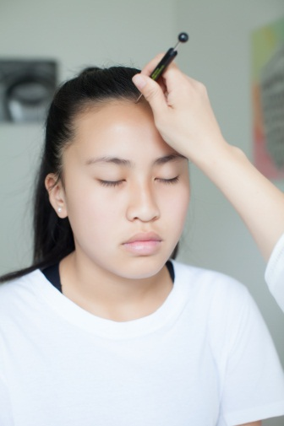

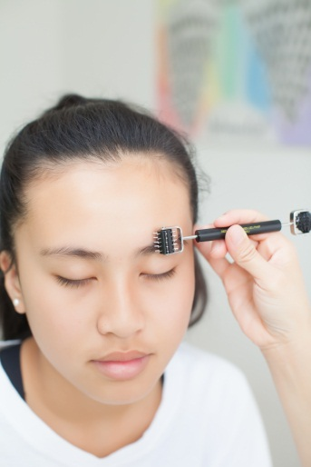

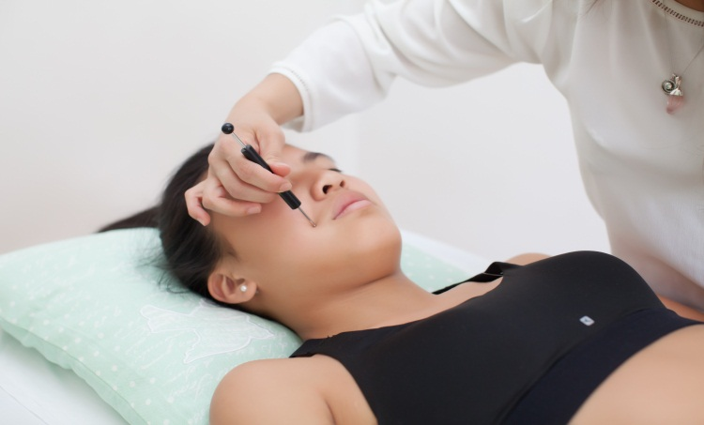

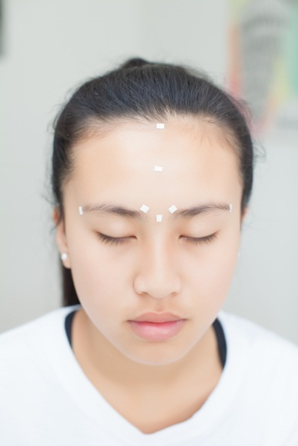

SOIN BOUGIES HOPI

SOIN MAGNETISME

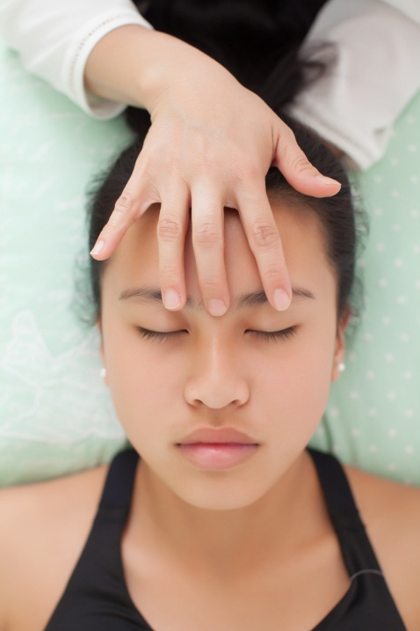
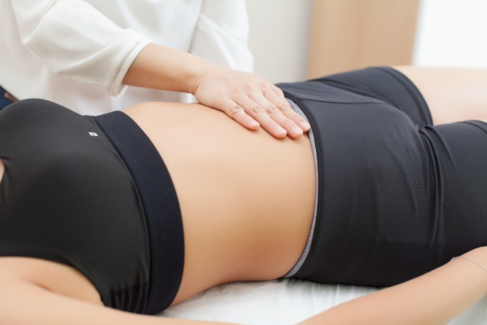

PHOTO PROFIL
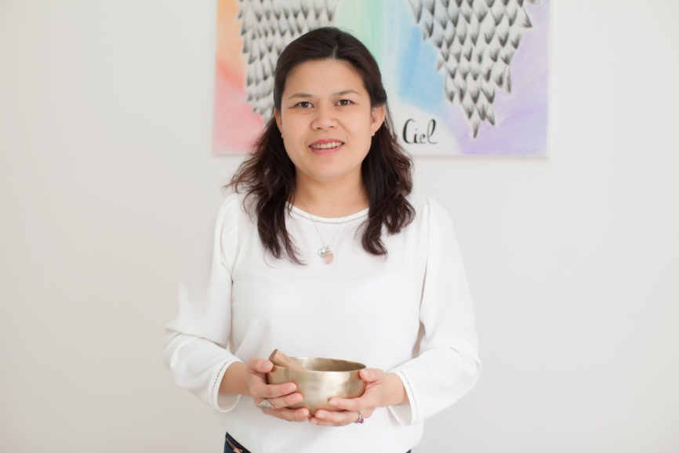

PHOTO DU CABINET
